INDICAÇÃO Nº 2367/2019

Sugere ao Poder Executivo Municipal serviços de roçagem e limpeza em toda extensão no canteiro central em área pública localizada na Rua Argeu Egidio dos santos continuação da rua um, no bairro Joia Santa Barbara.

Excelentíssimo Senhor Prefeito Municipal,

Nos termos do Art. 108 do Regimento Interno desta Casa de Leis, dirijo-me a Vossa Excelência para sugerir que, por intermédio do Setor competente, seja realizado os serviços de roçagem e limpeza em toda extensão no canteiro central em área pública localizada na Rua Argeu Egidio dos santos continuação da rua um, no bairro Joia Santa Barbara, neste município.

Justificativa:

Conforme reivindicação dos moradores do bairro Joia Santa Barbara, solicito que seja realizado no local serviço de roçagem e limpeza, em canteiro central da Rua Argeu Egidio dos santos continuação da rua um, no bairro Joia Santa Barbara, uma vez que a rua e a entrada do bairro, o mesmo encontra-se com mato crescendo. Pelo exposto, solicito URGÊNCIA no atendimento do ora requerido. Segue foto abaixo
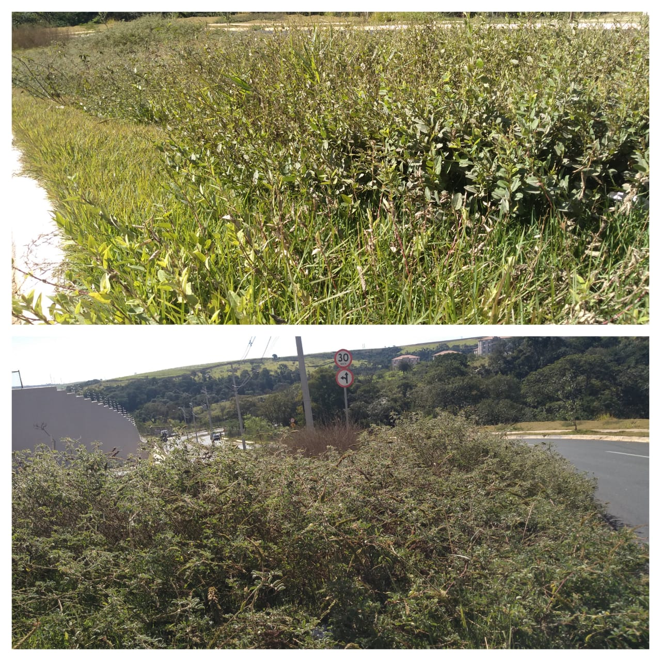

Plenário “Dr. Tancredo Neves”, em 11 de julho de 2.019.

JESUS VENDEDOR

-Vereador -

